月 日（ ）
化学基礎 №11 ２－１物質の構成粒子（６）（教科書49ページ）

３年 氏名
Ｃ イオンの生成（その２）
(6) イオンの価数とイオン式
復習
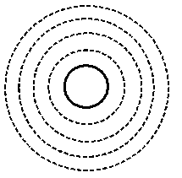
₁₁Na ナトリウム

₁₇Cl 塩素

発展
₁₂Mg マグネシウム

₈Ｏ 酸素

まとめ

問１（教科書49ページ）教科書46ページの図8を参考にしてみよう

練習問題

次のイオンのイオン式を書け。
(1) ナトリウムイオン （ ） (2) カルシウムイオン （ ）

(3) アルミニウムイオン（ ） (4) 塩化物イオン （ ）

(5) 酸化物イオン （ ） (6) アンモニウムイオン（ ）

(7) 硫化物イオン （ ） (8) 水酸化物イオン （ ）

(9) 硝酸イオン （ ） (10) 硫酸イオン （ ）

(11) 炭酸イオン （ ） (12) リン酸イオン （ ）

次のイオンの名称を書け。
(1) Al^{3＋} （ ） (2) Ca^{2＋} （ ）

(3) Cl－ （ ） (4) CO₃^{2－} （ ）

(5) K＋ （ ） (6) NO₃－ （ ）

(7) O^{2－} （ ） (8) OH－ （ ）

(9) SO₄^{2－} （ ） (10) PO₄^{3－} （ ）

(11) NH₄＋ （ ） (12) Fe^{3＋} （ ）

